Урок литературы в 6-м классе «Поэзия подвига» (произведения о Великой Отечественной войне»)
Ход урока
Дети поделены на 3 группы (на каждом георгиевская ленточка)
На экране заставка, посвящённая Дню Победы (Слайд 1)
Организационный момент.
(Запись голоса Левитана о начале войны)
Вы уже догадались, о чем пойдет речь на сегодняшнем уроке (поэзия ВОВ)
- С какими произведениями о войне вы уже знакомились на уроках литературы? (ответы учащихся: Твардовский, Самойлов, Симонов, Лермонтов).
- Сегодня на уроке мы продолжим разговор о том, как отразилась Великая Отечественная война в творчестве поэтов XX века. Будем читать и анализировать стихотворения поэтов-фронтовиков, послушаем песни военных лет, обратимся к творчеству художников, изображавших войну.
Наш урок литературы должен быть не только познавательным, но и плодотворным, поэтому итогом вашей работы должна стать «страница памяти», которую вы сделаете сами.

Наш урок будет посвящен поэзии времен ВОВ, какие КЛЮЧЕВЫЕ СЛОВА урока вы бы назвали? (ответы) Добавлю к вашим ответам еще одно слово – подвиг. Именно оно будет звучать в теме урока. Как он будет называться? (ответы) Наш урок мы назовем «Поэзией подвига». А эпиграфом будут служить слова Роберта Рождественского, которые красной нитью будут протекать через наш урок.
Исходя из темы, нужно сформулировать цель нашего урока.
Слайд 2

Слово учителя:
- В канун 77-летия Победы внуков и правнуков защитников Отечества волнуют те же чувства, что переживали люди на фронте, те же песни, которые пелись там, в окопах.
(Обращение к эпиграфу). Победа досталась ценой жизни около 32 миллионов советских людей. Среди тех, кто уходил на фронт, были и талантливые поэты, среди них есть и наши земляки Георгий Бабкин, Валентин Богданов, Михаил Зуйков, Сергей Баянов и др. Война стала для них, вчерашних школьников и студентов, досрочным началом "взрослой" жизни. Судьбы у поэтов оказались очень схожими. Почти все они прошли войну солдатами и офицерами переднего края. Поэтому каждое их стихотворение - документальное свидетельство тех лет. Многие из них погибли в боях за Родину, другие прожили больше.
Слайд 5.
- Но, как предсказывал советский поэт-фронтовик Семен Гудзенко, умирали они не от старости, а от старых ран. Сам он в 1941 году добровольцем ушёл на фронт, в 1942-м был тяжело ранен, отчего впоследствии и скончался.
Вопрос: как вы думаете, что было очень важно для тех, кто уходил на войну?
Всем, кто уходил на войну, было очень важно знать, что их любят и ждут, верят в Победу.

Слайд 6.
- Зимой 1941 года на страницах газеты "Правда" было опубликовано стихотворение поэта-фронтовика Константина Симонова "Жди меня" с посвящением - "В.С." - Валентине Серовой. Оно тут же стало знаменитым. А в 1942 году вышел в свет сборник стихов Симонова "С тобой и без тебя" с посвящением - "Валентине Васильевне Серовой". За романом поэта и талантливой и красивой актрисы следила вся страна. Предлагаю послушать это произведение в исполнении самого писателя. (Запись в Останкино 1977 год)

- Какое впечатление произвело на вас стихотворение? Что вы почувствовали?
Сколько раз повторяется слово «жди» - 11.
- Почему же так важно было тем, кто сражался за Родину, быть уверенным, что их ждут? Найдите в тексте строки, подтверждающие эти слова.
Вывод:
Стихотворение написано в жанре послания. Выбор жанра объясняется тем, что стихотворение имеет личный характер, изначально предназначалось лишь одному человеку. Симонов создал образ женщины, умеющей ждать с войны любимого человека, когда, казалось бы, и никакого смысла в этом нет.
Слово учителя:
Слайд 7
- Ожидание матери, сестры, любимой порой страшнее атаки. Но война без жертв не обходится, далеко не всем, как герою Симонова, повезло вернуться домой живым и здоровым. "Две трети погибших в 1941-1945 годах воинов похоронены как неизвестные", - написала газета "Красная звезда" 6 октября 1999 года. За четыре военных года миллионы простых солдат и офицеров были убиты и похоронены в братских могилах.

Хочу вам сыграть еще одну песню на слова С.С. Орлова "Его зарыли в шар земной:"
Слайд 8

Его зарыли в шар земной,
А был он лишь солдат,
Всего, друзья, солдат простой,
Без званий и наград.
Ему как мавзолей земля -
На миллион веков,
И Млечные Пути пылят
Вокруг него с боков.
На рыжих скатах тучи спят,
Метелицы метут,
Грома тяжелые гремят,
Ветра разбег берут.
Давным-давно окончен бой...
Руками всех друзей
Положен парень в шар земной,
Как будто в мавзолей:

Слайд 9.
- Поэт-фронтовик, молодой лейтенант, командир взвода тяжелых танков, Сергей Сергеевич Орлов, освобождавший Новгород, написал это стихотворение в 1944 году. О чем оно?
- Почему солдата "зарыли", а не похоронили?
- "Ему как мавзолей земля - На миллион веков" - о чем эти строки?

Подвиг солдата настолько велик, что могилой для него становится весь земной шар. Такого же вселенского масштаба должна быть и память о нем.

Слайд 10.
Слово учителя:
- Не все возвращались с войны, но они оставались живыми в памяти тех, кто их любил. На защиту нашей страны поднялся весь многонациональный народ. Уже после Победы, в 1965 году, находясь под впечатлением от еще одной трагедии XX века - сброса атомной бомбы на Хиросиму, поэт Дагестана Расул Гамзатов написал стихотворение "Журавли". На него композитор Ян Френкель, солдатом прошедший всю войну, сочинил прекрасную музыку. Так появилась песня в исполнении Марка Бернеса. В наши дни ее напевают и ветераны, и молодежь.
Слайд 11.
Прослушивание первых двух куплетов (видео). Чтение наизусть (возможно) учителем всего стихотворения до конца.

Мне кажется порою, что солдаты
С кровавых не пришедшие полей,
Не в землю нашу полегли когда-то,
А превратились в белых журавлей.
Они до сей поры с времен тех дальних
Летят и подают нам голоса.
Не потому ль так часто и печально
Мы замолкаем, глядя в небеса?
Сегодня, предвечернею порою,
Я вижу, как в тумане журавли
Летят своим определенным строем,
Как по полям людьми они брели.
Они летят, свершают путь свой длинный
И выкликают чьи-то имена.
Не потому ли с кличем журавлиным
От века речь аварская сходна?
Летит, летит по небу клин усталый -
Летит в тумане на исходе дня,
И в том строю есть промежуток малый -
Быть может, это место для меня!
Настанет день, и с журавлиной стаей
Я поплыву в такой же сизой мгле,
Из-под небес по-птичьи окликая
Всех вас, кого оставил на земле.

- Почему стихотворение называется "Журавли"? О ком на самом деле в нем говорится?

Слайд 12.
- Белый журавль - стерх распространен только на территории России, находится под угрозой исчезновения, занесен в Красные книги России и в Красную книгу Международного союза охраны природы. В Тюменской области местом обитания является Армизонский район, где обитают около двухсот видов пернатых. Поэтому и белые журавли Гамзатова - "солдаты, с кровавых не пришедшие полей", нуждаются в бережном отношении, в том, чтобы память о них жила в сердцах тех, кто остался.

Как вы можете объяснить явление, что многие стихи, созданные как в дни Великой Отечественной войны, так и после Победы, стали песнями?
Физкультминутка (песня «Катюша», маршируем)

Стихотворения о войне воздействуют на чувства читателей и слушателей, с помощью чего достигается этот эффект? (ответы учащихся)
Ребята, какие средства выразительности вы знаете? (ответы учащихся) Отлично, я уверена, что вы все знаете сами, поэтому моя небольшая подсказка будет вам просто опорой в работе. Слайд 13
- Предлагаю вам обратиться к тексту стихотворений и выяснить, с помощью каких средств выразительности авторы смогли достичь этого необъяснимого эффекта на читателей. На это задание вам дается 5 минут.

У каждой группы на столе есть таблица "Средства художественной выразительности" к разным стихотворениям: Константина Симонова "Жди меня", а также к стихотворениям Сергея Орлова «Его зарыли в шар земной…» и Расула Газматова «Журавли».

Проверка.

Итогом вашей работы, как я уже говорила в начале урока, должны стать страницы памяти. Алгоритм работы.
На это задание вам дается 3 минуты.
Выбирают подходящую репродукцию картины художников, делая небольшие плакаты.
Презентация своих газет.
Ребята, давайте проверим, насколько внимательны вы были на уроке?
«Верите ли вы…»
(проверка, выставление оценок)
Подведение итогов урока.
Слово учителя:
Подводя итог нашей теме, скажите, важно ли сейчас знать военную лирику и почему?
В качестве домашней работы я предлагаю вам выбрать 1 из заданий на выбор: выучить 1 из ст-й наизусть, подготовить сообщение о тюменском поэте-фронтовике, написать синквейн на тему подвиг или написать эссе «Какою ценой завоевано счастье?» (возвращение к эпиграфу)

Рефлексия (интерактивное задание)
- Какие чувства вызвал у вас наш урок?
Какова же роль литературы, поэзии в годы войны?
Я попрошу вас определить, оставил ли он след в вашей душе, понравился или ты остался равнодушен и урок тебя не затронул.

Большое спасибо за урок, ребята! (В память о нем от себя я дарю вам такие поэтические буклеты и линейки) И помните всегда, какою же ценой завоевано счастье!

- Верите ли вы, что эпиграфом к нашему уроку были слова Р. Рождественского?
- Верите ли вы, что Тюменские поэты принимали участие в ВОВ?
- Верите ли вы, что стихотворение «Жди меня» написал Сергей Орлов?
- Верите ли вы, что герой стихотворения «Жди меня» просил любимую не ждать его?
- Верите ли вы, что строка «Его зарыли в шар земной» встречается в стихотворении Константина Симонова?
- Верите ли вы, что погибшие солдаты в стихотворении Расула Гамзатова превратились в журавлей?
- Верите ли вы, что выражение «с кровавых полей» - это эпитет?
- Верите ли вы, что выражение «тучи спят» - это сравнение?
- Верите ли вы, что многие стихи о войне стали песнями?
- Верите ли вы, что поэзия о войне поддерживала боевой дух народа?

Средства художественной выразительности
Автор, название стихотворения / средство художественной выразительности | Константин Симонов  «Жди меня…» | Сергей Орлов  «Его зарыли в шар земной…» | Расул Гамзатов  «Журавли»
- Антитеза (какие образы противопоставляются?)
- Олицетворение

- Инверсия (обратный порядок слов)
- Анафора, эпифора

- Давайте обратимся к тексту стихотворения и попробуем выяснить, с помощью чего автор смог достичь желаемого.
У каждой группы на столе есть таблица "Средства художественной выразительности" с вопросами к разным стихотворениям: Константина Симонова "Жди меня", а также к стихотворениям Сергея Орлова «Его зарыли в шар земной…» и Расула Газматова «Журавли». Все эти стихотворения объединяет тема войны, но в каждом заключены свои особенные образы. Чтобы работа с текстом была продуктивной, давайте вспомним определения средств художественной выразительности. (Выбирают по одному представителю от групп, которые будут работать с интерактивным заданием на доске – LearningApps).

Отлично, теперь предлагаю вам самостоятельно

- Какие ключевые образы противопоставляются в стихотворении (найдите антитезу)?
- Какие гласные и согласные звуки повторяются чаще других?
- Этот прием называется звукопись: ассонанс (повторение гласных звуков) и аллитерация (повторение согласных звуков). Как вы думаете, зачем поэт его использует?
- Какие цвета использует Симонов?
- Какой становится природа в стихотворении? Как называется такой прием?
- Обратите внимание, что во многих предложениях автор использует обратный порядок слов, когда подлежащее и сказуемое "меняются" местами: "наводят дожди". Это инверсия. Найдите свои примеры.
- Зачем она нужна?
- Прочтите строки, которые начинаются одинаково. Как называется это средство художественной выразительности?
- Посчитайте, сколько раз в стихотворении употребляется глагол "Жди". Зачем поэт использует такое частое повторение?
- Почему же так важно было тем, кто сражался за Родину, быть уверенным, что их ждут? Найдите в тексте строки, подтверждающие эти слова.
- О чем же стихотворение Симонова?
- Симонов создал образ женщины, умеющей ждать с войны любимого человека, когда, казалось бы, и никакого смысла в этом нет.
У каждого из вас на парте есть таблица "Средства художественной выразительности" с вопросами к стихотворению Симонова "Жди меня". Заполните ее.
Проверка выполнения задания.

- Найдите противопоставления.
- Уже в первой строке звучит аллитерация: "Его зарыли в шар:" - повторение звука [р]. Найдите повторение согласных звуков в других строках. Что помогает услышать этот звуковой прием?
- Какие цвета использует Орлов?
- Найдите олицетворения.
- Есть ли в стихотворении инверсия? Зачем она нужна?
- В тексте есть строки, которые одинаково оканчиваются. Как называется этот прием? (Эпифора). Найдите ее, подумайте, зачем автор ее использует.
- Почему солдата "зарыли", а не похоронили?
- "Ему как мавзолей земля - На миллион веков" - о чем эти строки?
- Что хотел поэт донести до читателя в своем стихотворении в военном 1944 году?
- Продолжите заполнение таблицы "Средства художественной выразительности" к стихотворению Орлова "Его зарыли в шар земной:"
Проверка выполнения задания.

- Какие ключевые образы противопоставляются в стихотворении?
- Какой гласный звук повторяется чаще всего? Для чего поэт использует ассонанс?
- Какими цветами пользуется поэт в стихотворении? Что они символизируют?
- Как Гамзатов изображает природу?
- Найдите анафору.
- О чем же это стихотворение?
- Сам Расул Гамзатов говорил так: "Мои журавли тоже зовут всех нас, живущих на земле, к миру и братству, ведь мы все - божьи дети. Разноплеменные, мы гораздо скорее нашли бы понимание, если бы слушали павших. А павшие не молчат. Прислушайтесь к журавлиному крику:" [10]
Журавли не имеют национальности - они символизируют память обо всех погибших на полях сражений. Вот почему люди замолкают, когда видят журавлиный клин. Не случайно в День Победы, 9 мая, мы отдаем дань памяти воинам минутой молчания.
Как вы можете объяснить, что многие стихи, созданные как в дни Великой Отечественной войны, так и после Победы, стали песнями?
- С помощью каких средств художественной выразительности поэты воздействуют на читателя и слушателя?
- Что объединяет стихотворения о войне?
- Заполните таблицу "Средства художественной выразительности" к стихотворению Гамзатова "Журавли".
Проверка выполнения задания.

Картина письмо с фронта

«Верите ли вы…»  - Верите ли вы, что эпиграфом к нашему уроку были слова Р. Рождественского?  - Верите ли вы, что Тюменские поэты принимали участие в ВОВ?  - Верите ли вы, что стихотворение «Жди меня» написал Сергей Орлов?  - Верите ли вы, что герой стихотворения «Жди меня» просил любимую не ждать его?  - Верите ли вы, что строка «Его зарыли в шар земной» встречается в стихотворении Константина Симонова?  - Верите ли вы, что погибшие солдаты в стихотворении Расула Гамзатова превратились в журавлей?  - Верите ли вы, что выражение «с кровавых полей» - это эпитет?  - Верите ли вы, что выражение «тучи спят» - это сравнение?  - Верите ли вы, что многие стихи о войне стали песнями?  - Верите ли вы, что поэзия о войне поддерживала боевой дух народа? | Ответ: | «Верите ли вы…»  - Верите ли вы, что эпиграфом к нашему уроку были слова Р. Рождественского?  - Верите ли вы, что Тюменские поэты принимали участие в ВОВ?  - Верите ли вы, что стихотворение «Жди меня» написал Сергей Орлов?  - Верите ли вы, что герой стихотворения «Жди меня» просил любимую не ждать его?  - Верите ли вы, что строка «Его зарыли в шар земной» встречается в стихотворении Константина Симонова?  - Верите ли вы, что погибшие солдаты в стихотворении Расула Гамзатова превратились в журавлей?  - Верите ли вы, что выражение «с кровавых полей» - это эпитет?  - Верите ли вы, что выражение «тучи спят» - это сравнение?  - Верите ли вы, что многие стихи о войне стали песнями?  - Верите ли вы, что поэзия о войне поддерживала боевой дух народа? | Ответ: | «Верите ли вы…»  - Верите ли вы, что эпиграфом к нашему уроку были слова Р. Рождественского?  - Верите ли вы, что Тюменские поэты принимали участие в ВОВ?  - Верите ли вы, что стихотворение «Жди меня» написал Сергей Орлов?  - Верите ли вы, что герой стихотворения «Жди меня» просил любимую не ждать его?  - Верите ли вы, что строка «Его зарыли в шар земной» встречается в стихотворении Константина Симонова?  - Верите ли вы, что погибшие солдаты в стихотворении Расула Гамзатова превратились в журавлей?  - Верите ли вы, что выражение «с кровавых полей» - это эпитет?  - Верите ли вы, что выражение «тучи спят» - это сравнение?  - Верите ли вы, что многие стихи о войне стали песнями?  - Верите ли вы, что поэзия о войне поддерживала боевой дух народа? | Ответ:
Оценка: |  | Оценка: |  | Оценка:

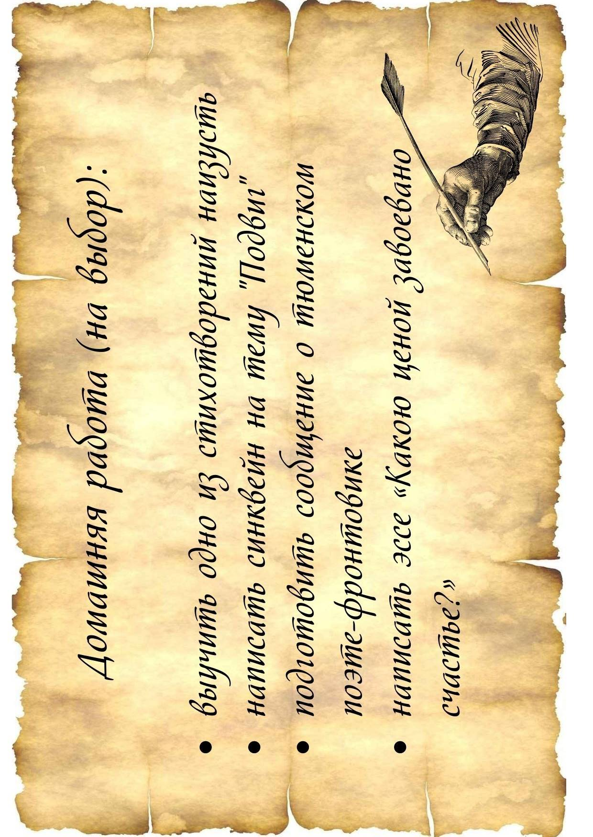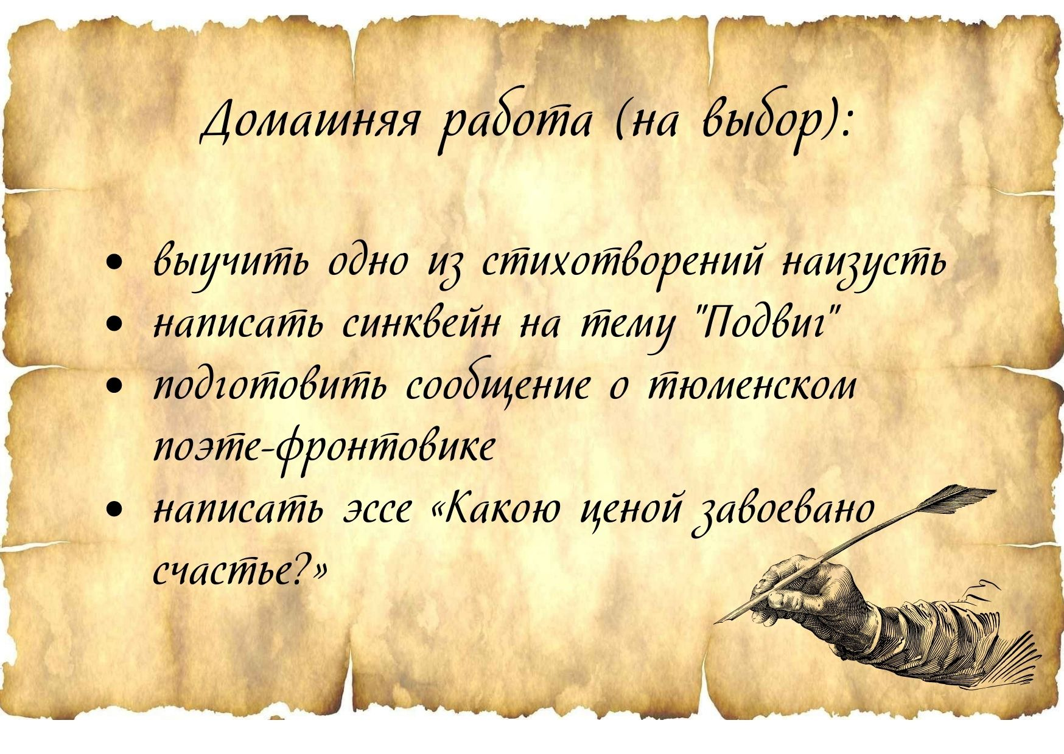

В качестве домашней работы я предлагаю вам выбрать одно из заданий на выбор:  - выучить одно из стихотворений урока  - написать синквейн на тему «Подвиг»  - подготовить сообщение о тюменском поэте-фронтовике  - написать эссе «Какою ценой завоевано счастье?» | В качестве домашней работы я предлагаю вам выбрать одно из заданий на выбор:  - выучить одно из стихотворений урока  - написать синквейн на тему «Подвиг»  - подготовить сообщение о тюменском поэте-фронтовике  - написать эссе «Какою ценой завоевано счастье?» | В качестве домашней работы я предлагаю вам выбрать одно из заданий на выбор:  - выучить одно из стихотворений урока  - написать синквейн на тему «Подвиг»  - подготовить сообщение о тюменском поэте-фронтовике  - написать эссе «Какою ценой завоевано счастье?»

